Dinas a Sir Abertawe - Atodlen Taliadau Atafaelu Enillion Uniongyrchol (AEU)
Cyngor Abertawe yw'r rheolwr data ar gyfer yr wybodaeth bersonol rydych chi'n ei darparu ar y ffurflen hon. Bydd eich gwybodaeth yn cael ei defnyddio wrth i ni arfer ein hawdurdod swyddogol ac ni chaiff ei defnyddio at unrhyw ddibenion eraill. Ni fyddwn yn rhannu'ch data ag unrhyw drydydd parti oni bai fod y gyfraith yn gofyn neu'n caniatáu i ni wneud hynny.
Mae cyfraith diogelu data'n disgrifio'r sail gyfreithiol ar gyfer prosesu eich data yn ôl yr angen er mwyn cyflawni tasg gyhoeddus. Am fwy o wybodaeth am sut mae Cyngor Abertawe'n defnyddio'ch data personol, gan gynnwys eich hawliau fel testun data, gweler ein hysbysiad preifatrwydd corfforaethol ar ein gwefan.
At: Ddinas a Sir Abertawe | Oddi wrth Gyflogwr
Is-adran yr Ariannwr, Canolfan Ddinesig,
Heol Ystumllwynarth,
Abertawe SA1 3SN
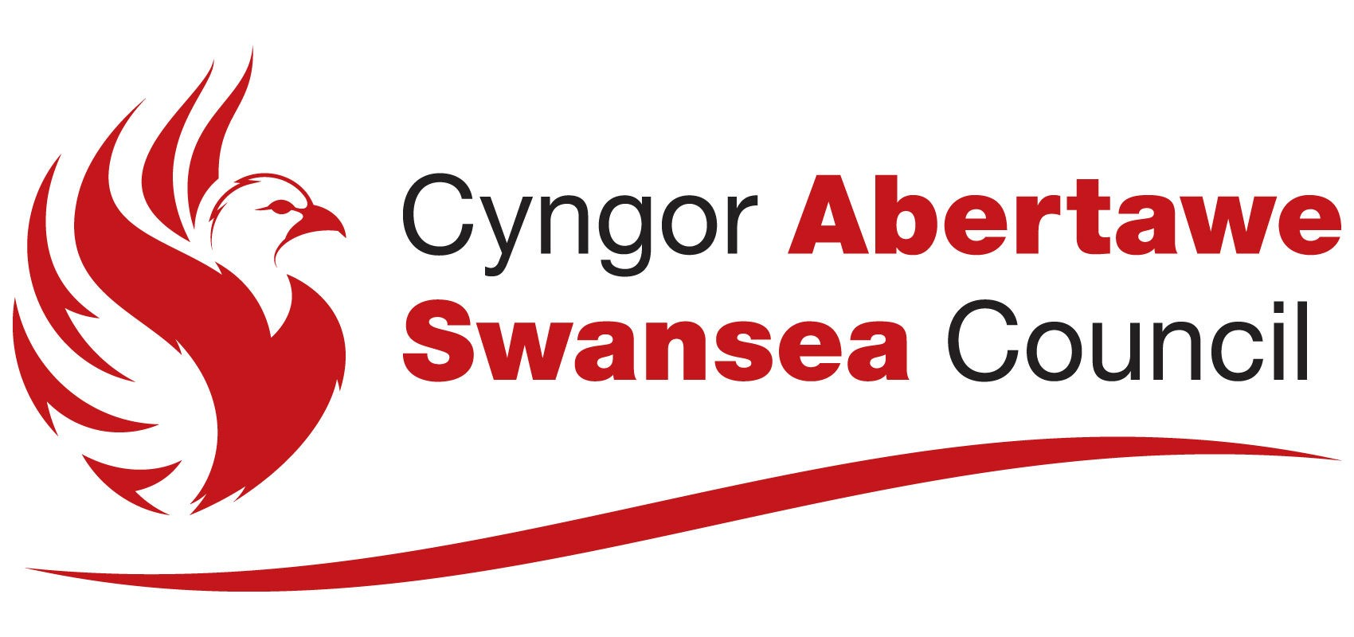
Gwybodaeth am weithwyr y mae didyniadau AEU wedi'u gwneud o'u henillion
Eitem | Swm  a ddidynnwyd | Enw'r Gweithiwr |  | Cyfeirnod Staff | Rhif Yswiriant Gwladol | Cyfeirnod ALl
1 | £
2 | £
3 | £
4 | £
5 | £
Os nad oes modd gwne didyniad, esboniwch pa |  | ud m.
Gwybodaeth am y gweithiwr a'r taliad
Cyfanswm y taliad a delir ar y daflen hon | £ | Rhif siec
Y sawl a lenwodd y daflen hon |  | Dull talu (dileer fel y bo'n berthnasol) | BACS/Siec
Rhif ffôn cyswllt |  | Dyddiad llenwi'r daflen
Mae'n rhaid llenwi'r daflen hon a'i hanfon i'r cyngor pryd bynnag rydych yn anfon taliad ar gyfer un neu sawl gweithiwr trwy siec neu BACS (Trosglwyddiad Credyd Awtomataidd). Os oes gwell gennych, cewch e-bostio copi electronig atom yn arianwyr@abertawe.gov.uk a gall y taliad ddilyn. Rhowch ‘hysbysiad AEU’ ym mhwnc eich e-bost.
1

